高等数学（1）期末复习提要
顾静相

高等数学（1）的内容包括《高等数学（上册，第一分册）》的全部内容和《高等数学（上册，第二分册）》（柳重堪教授主编，中央电大出版社出版）中的无穷级数、常微分方程的内容。下面介绍一下每一章的复习要求，供同学们复习时参考。

第一章 函数
⒈理解函数的概念；掌握函数中符号f ( )的含义；了解函数的两要素；会求函数的定义域及函数值；会判断两个函数是否相等。
两个函数相等的充分必要条件是定义域相等且对应关系相同。
⒉了解函数的主要性质，即单调性、奇偶性、有界性和周期性。
若对任意，有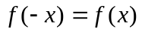，则称为偶函数，偶函数的图形关于轴对称。
若对任意，有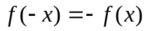，则称为奇函数，奇函数的图形关于原点对称。
掌握奇偶函数的判别方法。
⒊熟练掌握基本初等函数的解析表达式、定义域、主要性质和图形。
基本初等函数是指以下几种类型：
- 常数函数：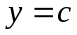
- 幂函数：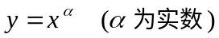
- 指数函数：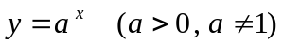
- 对数函数：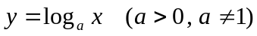
- 三角函数：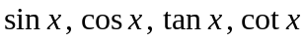
- 反三角函数：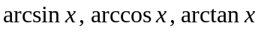
⒋了解复合函数、初等函数的概念，会把一个复合函数分解成较简单的函数。
如函数
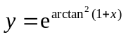
可以分解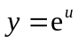，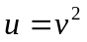，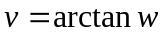，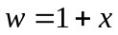。分解后的函数前三个都是基本初等函数，而第四个函数是常数函数和幂函数的和。
⒌会列简单的应用问题的函数关系式。

第二章 极限与连续
⒈知道数列极限的“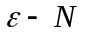”定义；了解函数极限的描述性定义。
⒉理解无穷小量的概念；了解无穷小量的运算性质及其与无穷大量的关系；知道无穷小量的比较。
无穷小量的运算性质主要有：
- 有限个无穷小量的代数和是无穷小量；
- 有限个无穷小量的乘积是无穷小量；
- 无穷小量和有界变量的乘积是无穷小量。
⒊熟练掌握极限的计算方法：包括极限的四则运算法则，消去极限式中的不定因子，利用无穷小量的运算性质，有理化根式，两个重要极限，函数的连续性等方法。
求极限有几种典型的类型
（1）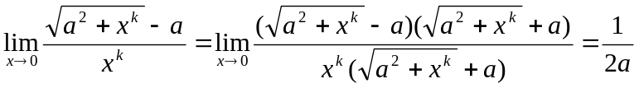
（2）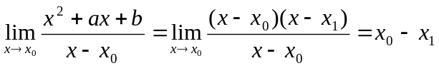
（3）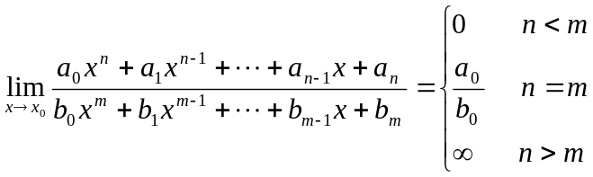
⒋熟练掌握两个重要极限：
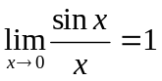
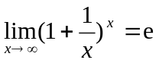 （或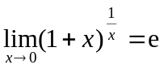）
重要极限的一般形式：
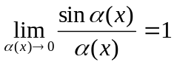
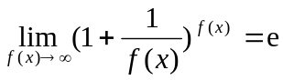 （或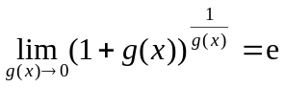）
利用两个重要极限求极限，往往需要作适当的变换，将所求极限的函数变形为重要极限或重要极限的扩展形式，再利用重要极限的结论和极限的四则运算法则，如
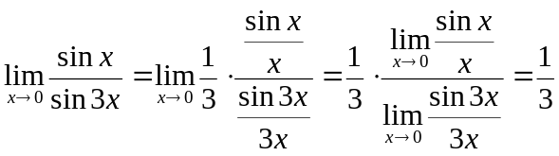
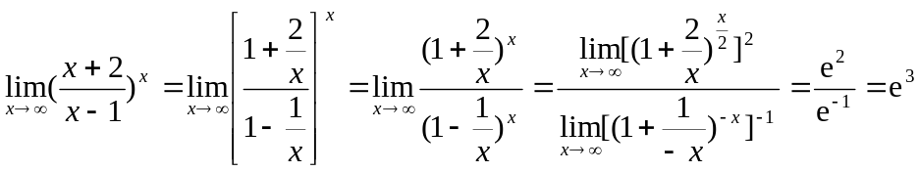
⒌理解函数连续性的定义；会判断函数在一点的连续性；会求函数的连续区间；了解函数间断点的概念；会对函数的间断点进行分类。
间断点的分类：
已知点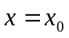是的间断点，
若在点的左、右极限都存在，则称为的第一类间断点；
若在点的左、右极限有一个不存在，则称为的第二类间断点。
⒍理解连续函数的和、差、积、商（分母不为0）及复合仍是连续函数，初等函数在其定义域内连续的结论，知道闭区间上连续函数的几个结论。

第三章 导数与微分
⒈理解导数的概念；了解导数的几何意义；会求曲线的切线和法线；会用定义计算简单函数的导数；知道可导与连续的关系。
在点处可导是指极限
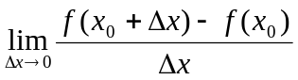
存在，且该点处的导数就是这个极限的值。导数的定义式还可写成极限
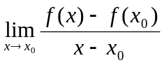
函数在点处的导数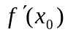的几何意义是曲线上点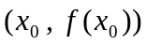处切线的斜率。
曲线在点处的切线方程为
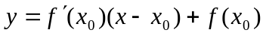
函数在点可导，则在点连续。反之则不然，函数在点连续，在点不一定可导。
⒉了解微分的概念；知道一阶微分形式不变性。
⒊熟记导数基本公式，熟练掌握下列求导方法
（1）导数的四则运算法则
（2）复合函数求导法则
（3）隐函数求导方法
（4）对数求导方法
（5）参数表示的函数的求导法
正确的采用求导方法有助于我们的导数计算，如
一般当函数表达式中有乘除关系或根式时，求导时采用取对数求导法，
例如函数 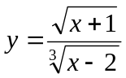，求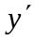。
显然直接求导比较麻烦，可采用取对数求导法，将上式两端取对数得
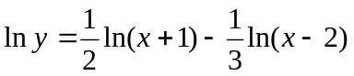
两端求导得
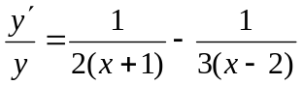
整理后便可得
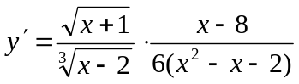
若函数由参数方程
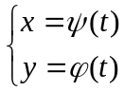
的形式给出，则有导数公式
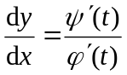
能够熟练地利用导数基本公式和导数的四则运算法则、复合函数的求导法则计算函数的导数，能够利用隐函数求导法，取对数求导法，参数表示的函数的求函数的导数。
⒋熟练掌握微分运算法则
微分四则运算法则与导数四则运算法则类似
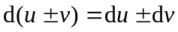
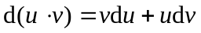
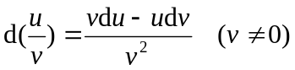
一阶微分形式的不变性
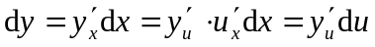
微分的计算可以归结为导数的计算，但要注意它们之间的不同之处，即函数的微分等于函数的导数与自变量微分的乘积。
⒍了解高阶导数的概念；会求显函数的二阶导数。

第四章 导数的应用
⒈了解拉格朗日中值定理的条件和结论；会用拉格朗日中值定理证明简单的不等式。
⒉掌握洛必塔法则，会用它求“”、“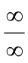”型不定式的极限，以及简单的“”、“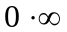”型不定式的极限。
⒊掌握用一阶导数判别函数增减性的方法；会求函数的单调区间。
若在区间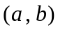上有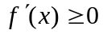，则在区间上单调增加；
若在区间上有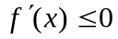，则在区间上单调减少。
⒋了解极值和极值点的概念；熟练掌握求极值的方法；了解可导函数极值存在的必要条件；知道极值点与驻点的区别与联系。
在点满足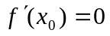，那么
若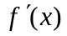在点的左右由正变负（或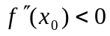），则点是的极大值点；
若在点的左右由负变正（或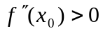），则点是的极小值点。
极值点如果是可导点则一定是驻点；函数驻点的两边导数如果变号则一定是极值点。
⒌了解曲线凹凸的概念；掌握用二阶导数的符号判别曲线凹凸的方法；会求函数曲线的拐点。
若在区间上有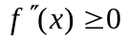，则在区间上是凹函数；
若在区间上有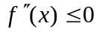，则在区间上是凸函数。
⒍会求曲线的水平渐近线和垂直渐近线。
若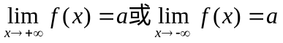，则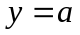是曲线的水平渐近线；
若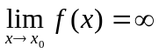，则是曲线的垂直渐近线。
⒎熟练掌握求解一些简单的实际应用问题中最大值和最小值的方法，以几何问题为主。
求在区间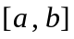上的最大值的方法是：找出的所有驻点，找出的所有不可导点，将所有这些点的函数值与两个端点的函数值一起比较大小，最大者为最大值，相应的点为最大值点。
求最小值的方法类似。

第五章 不定积分
⒈理解原函数与不定积分概念及其相互关系；了解不定积分的主要性质；弄清不定积分与求导数的关系，即求导与不定积分互为逆运算；已知曲线在一点的切线斜率，会求该曲线的方程。
不定积分的性质是指
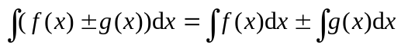
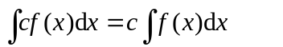( 为常数 )
将二者结合起来有
不定积分和求导(或微分)的关系应记住以下等式
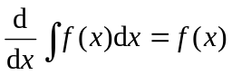
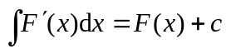
及
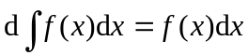
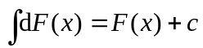
⒉熟记基本积分公式；能熟练地利用基本积分公式及积分的性质，第一换元积分法和分部积分法计算不定积分；掌握第二换元积分法。
在利用分部积分时，如何选择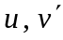很重要，在具体运用时按以下顺序
反三角函数――对数函数――幂函数――指数函数――三角函数
将排在后面的函数选做，具体地说：若被积函数是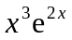，则将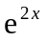选做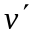；若被积函数是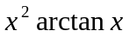，则将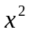选做。
⒊掌握化有理函数为部分分式的方法，并会计算较简单的有理分式函数的积分。

第六章：定积分及其应用
⒈了解定积分的概念；知道定积分的定义、几何意义和物理意义；了解定积分的主要性质，即定积分的线性性质和积分对区间的可加性，
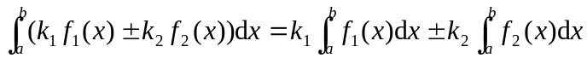
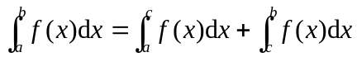
还应熟悉以下性质
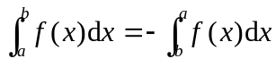
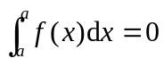
⒉了解原函数存在定理；会求变上限定积分的导数。
若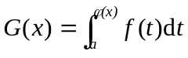，则
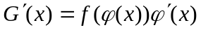
⒊熟练掌握牛顿——莱布尼茨公式，掌握定积分的换元积分法和分部积分法。
⒋了解广义积分的概念；会判断简单的广义积分的收敛性，并会求值。
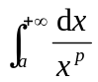当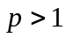时收敛，当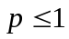时发散；
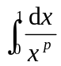当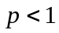时收敛，当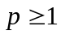时发散。
⒌掌握在直角坐标系下计算平面曲线围成图形的面积；会计算平面曲线围成的图形绕坐标轴旋转形成的旋转体体积。
由曲线和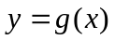及直线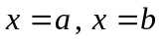围成的面积，有
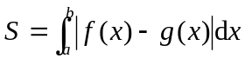
对于对称区间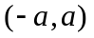上的定积分，要知道
当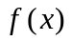为奇函数时有 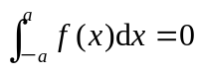
当为偶函数时有 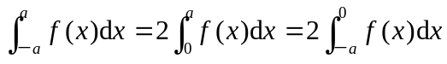

第七章 无穷级数
⒈了解无穷级数的部分和、收敛和发散的概念；知道级数的主要性质，特别是级数收敛的必要条件。
级数的主要性质：
若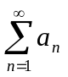和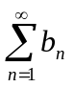收敛，则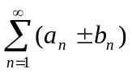收敛，且
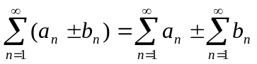
若收敛，为常数，则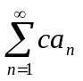收敛，且
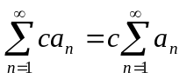
级数收敛的必要条件：若收敛，则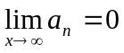。
⒉掌握正项级数收敛的比值判别法和判别交错级数收敛的莱布尼茨判别法。
⒊熟悉几何级数和p－级数的收敛性：
几何级数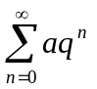当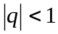时收敛，当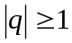时发散。
p－级数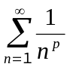当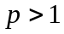时收敛，当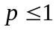时发散。
⒋了解幂级数的收敛点、发散点、收敛区间和收敛域的概念；能熟练地求幂级数的收敛半径；会求幂级数的收敛区间和收敛域。
⒌知道函数的泰勒级数和马克劳林级数，记住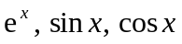和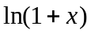的马克劳林级数。
熟悉正项级数的比较判别法，即设两个正项级数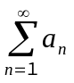和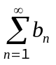满足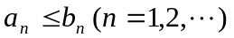，那么有
⑴若收敛，则收敛；
⑵若发散，则发散。

第八章 常微分方程
⒈了解微分方程及其阶、解的概念；知道什么是线性微分方程。
⒉熟练掌握可分离变量的微分方程的解法；知道齐次型微分方程方程的解法。
⒊知道线性微分方程解的结构。
⒋熟练掌握一阶线性微分方程的解法。
一阶线性微分方程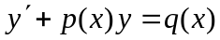的解法：
先求齐次方程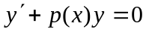的通解，再用常数变易法求非齐次方程的通解。也可直接利用公式
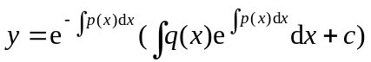
求解。
⒌熟练掌握二阶线性常系数微分方程（特殊自由项）的解法。
二阶线性常系数微分方程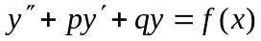的解法：
先用特征根法求齐次方程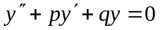的通解，再用待定系数法求非齐次方程的一个特解，两者相加便得到非齐次方程的通解。

